Муниципальное бюджетное дошкольное образовательное учреждение «Детский сад №2 «Золотая рыбка»»

Конспект организованной образовательной деятельности
Дружбу уважай, друзей своих не обижай
средняя группа

Ягнюк Оксана Николаевна
Воспитатель
Первая квалификационная категория

пгт.Тлюстенхабль
2023г
Цель: формирование представление детей о дружбе и друзьях.
Задачи:
- Формировать понятие о значении слов дружба, друзья.
- Развивать у детей способность к сопереживанию, желание придти на помощь другу в сложной ситуации.
- Продолжать учить детей отвечать на вопросы развернутым ответом
- Расширять представление о том, какими качествами должен обладать друг.
Материал: Мультфильм «Улыбка», проектор.
Ход ООД:
Детей приглашают под музыку занять удобные для них места.
Просмотр мультфильма «Улыбка»
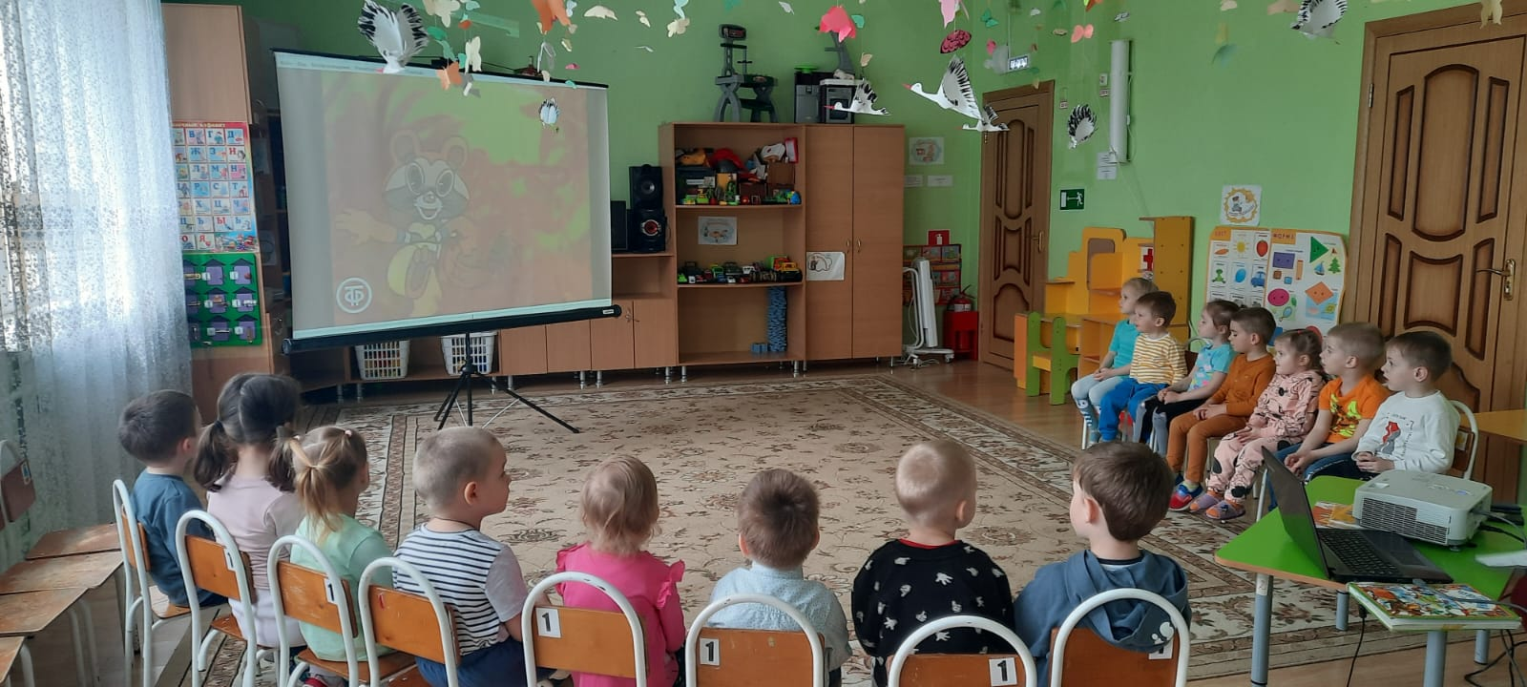
Воспитатель: Так с чего же начинается дружба?
Дети: С улыбки.
Воспитатель: Я хочу поделиться с вами улыбкой. Я дарю вам свою улыбку, я люблю вас. У вас такие солнечные лучистые улыбки, что, глядя на них, ярче становится день и на душе теплеет. Порадуйте своей улыбкой тех, кто с вами рядом. Давайте возьмёмся за руки, и каждый, глядя соседу в глаза, подарит ему свою добрую приветливую улыбку. Чтобы весь день было хорошее и радостное настроение, и день был добрым, приглашаю вас встать в круг и поприветствовать друг друга.
Здравствуй друг!
Здравствуй, друг!
Становись скорее в круг!
Свою руку другу дай,
Хоровод наш начинай.
Поднимаем руки вверх,
Хорошо нам видно всех,
И тихонько приседаем.
Друг за другом мы идем,
Не спешим, не отстаем.
А теперь остановились,
Ручки наши расцепились.
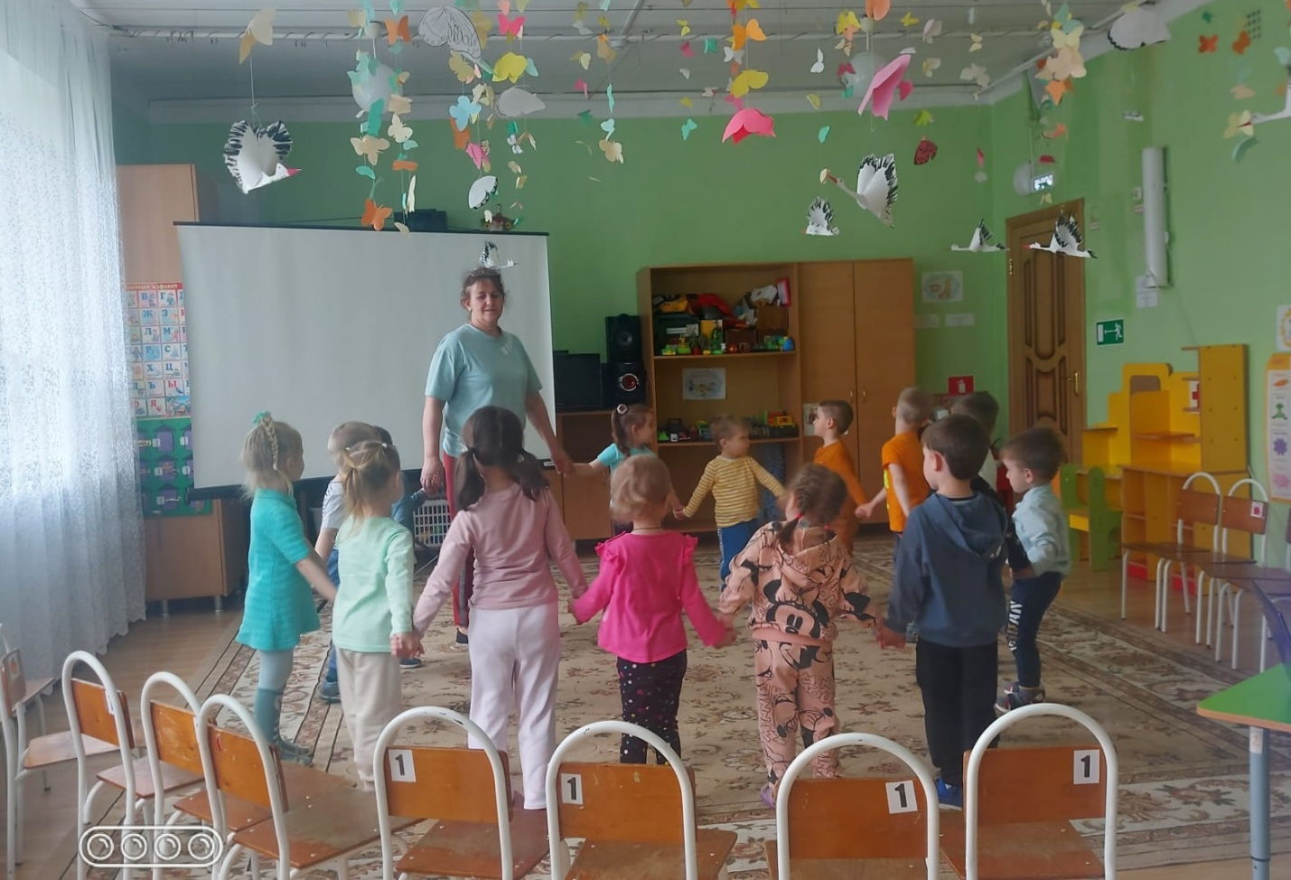
Воспитатель: Дети, а как вы думаете, какого цвета бывает дружба? Почему? (Ответы детей). А может быть дружба черного цвета? (Ответы детей).
Воспитатель: Вы мне уже рассказали, с чего начинается дружба, какого она цвета. А самое главное я и не знаю, что же такое дружба?
- А что такое дружба?
- Зачем нам нужны друзья?
- Каким должен быть настоящий друг?
- А вы — дружные ребята? (да)
Воспитатель: А у нас дети в группе умеют дружить? (Ответы детей). Назовите каждый своего лучшего друга. (Ответы детей). Вы любите своих друзей? (Ответы детей)
. - А я вас сейчас проверю умеете ли вы дружить. Я буду задавать вопросы, а вы отвечаете «да-да-да» или «нет-нет-нет».
Игра: «Да-да-да , нет-нет-нет».
Воспитатель: Будем крепко мы дружить?
Дети: да-да-да
Воспитатель: Нашей дружбой дорожить?
Дети: да-да-да
Воспитатель: Мы научимся играть?
Дети: да-да-да
Воспитатель: Другу будем помогать?
Дети: да-да-да
Воспитатель: Друга нужно разозлить?
Дети: нет-нет-нет
Воспитатель: А улыбку подарить?
Дети: да-да-да
Воспитатель: Друга стоит обижать?
Дети: нет-нет-нет
Воспитатель: Чай с друзьями будем пить?
Дети: да-да-да
Воспитатель: Будем крепко мы дружить?
Дети: да-да-да
«Физкультурная минутка»
Дружно за руки берись,
Вправо – влево повернись (повороты вправо – влево)
Будем веселиться (хлопки)
Прыгать (прыжки)
И кружиться (кружение)
Много радостных людей (идём по кругу)
Добрых верных нам друзей.
Ссориться не будем (подходим к центру)
Про печаль забудем (отходим назад).
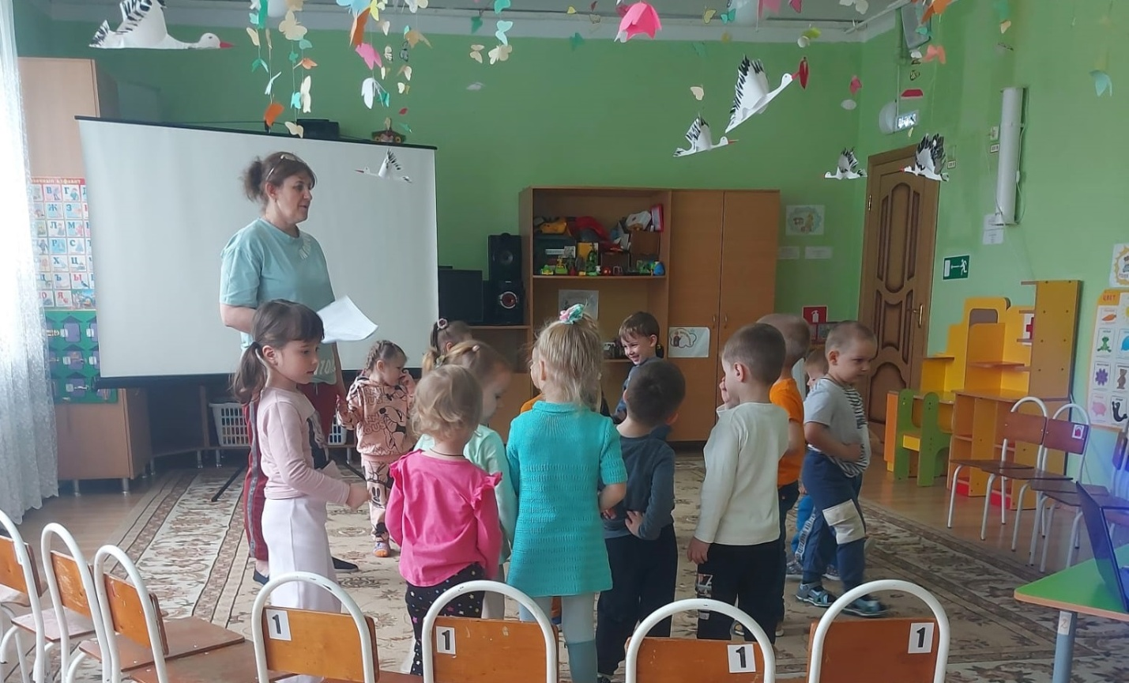

Воспитатель: Недавно я видела такую картину:
Двум мальчишкам – драчунишкам
Не играется с утра
Ни в хоккей, ни в мяч,
Ни с книжкой
Не хотят побыть друзья,
Кулаками размахались,
Слезы мажут по лицу
И кричат: «Сейчас побью»
- Это не из нашей группы были дети? А этих мальчиков можно назвать друзьями? Почему это не друзья?
- Ребята, бывает ли такое, что вы ссоритесь? Из-за чего чаще всего возникают ссоры? (если что-то не поделили)
Самая частая причина ссор, когда вы не можете поделить что-то или когда хотите делать одно и то же.
Что нужно сделать, чтобы не ссориться? (уметь договариваться)
Дети: Делиться игрушками, не выхватывать их друг у друга, не драться, соблюдать правила игры, уступать друг другу, уважать мнение и желание друг друга, не обижаться по мелочам, уметь прощать другу…
- А как вы считаете каким должен быть друг? (добрым, внимательным, отзывчивым).
- Иногда, если кто-то поссорился, надо помочь помириться друзьям. У нас в группе есть волшебная «Мирилка», которая помогает всем детям помириться. Покажем, как можно помириться?
«Мирилка»
Хватит ссориться и злиться (дети стоят спиной)
Ну, давай скорей мириться! (поворачиваются)
Прочь, обида, уходи (машут руками)
Ждет нас дружба впереди (берутся за руки)
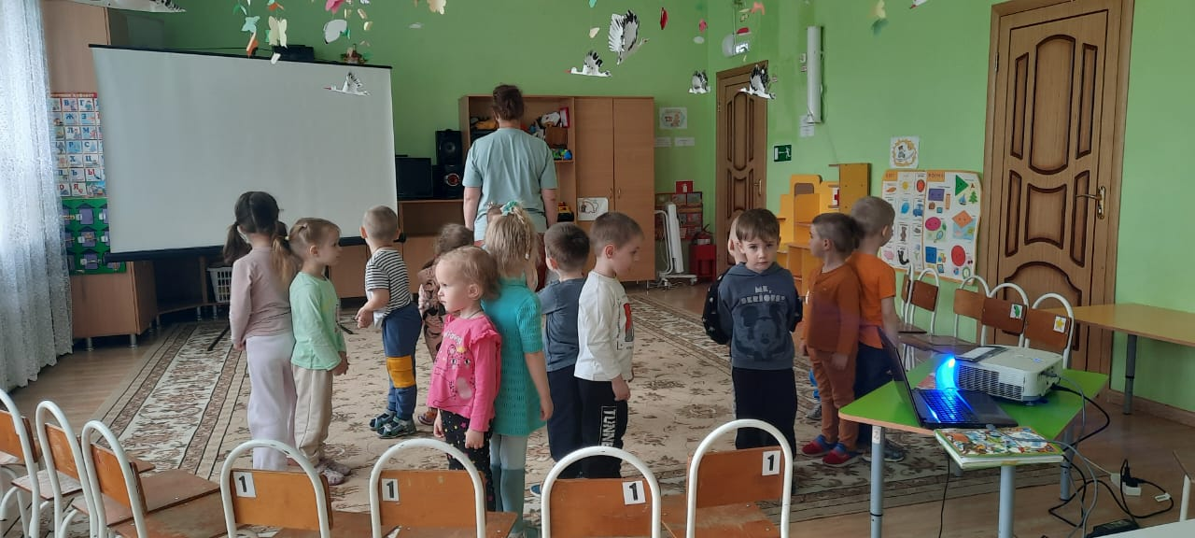
Воспитатель: Ребята, а если нет у кого-то друга, можно его найти?
Дети: Можно.
Воспитатель: Послушайте, что говорит русский народ о дружбе:
Нет друга - так ищи, а нашёл - береги!
Настоящий друг познаётся в беде.
В настоящей дружбе так, сам погибай, а товарища выручай.
Воспитатель: О дружбе и добре написано много песен и сочинено стихов. Послушайте стихотворение и подумайте, как могут помириться поссорившиеся подруги.
Поссорились.
Мы поссорились с подругой и уселись.
Очень скучно друг без друга.
Помириться нужно нам.
Я её не обижала,
Только мишку подержала,
И сказала «Не отдам!»
Дам ей мишку, извинюсь,
Я пойду и помирюсь.
Дам ей мячик, дам трамвай.
И скажу: «Играть давай!»
Воспитатель: Кто догадался, отчего стало скучно детям?
Дети: От того, что они поссорились, не уступили друг другу, не организовали общую игру, а ведь, играть одному скучно и неинтересно.
Воспитатель: Правильно, ребята! Если ты хочешь, чтобы у тебя были хорошие друзья, ты сам должен быть хорошим другом: добрым, щедрым, честным. Дружелюбным.
Воспитатель: Ребята, а вы знаете детей много во дворе и в детском саду. А всех ли можно назвать друзьями?
Дети: Нет.
Воспитатель: Знакомых много, а друзей мало. А кто знает, чем отличается знакомый от друга? (Ответы детей)
Воспитатель: Ребята, а только ли люди могут быть ном друзьями? А кто ещё?
Дети: Собака, кошка, рыбки, растения и т.д.
Воспитатель: А у кого дома есть настоящие друзья животные? (Ответы детей)
Воспитатель: Дети, можно подружиться со всей окружающей природой: с деревьями, травами, цветами. Выбирайте себе друга по душе!
Воспитатель: Получается, что можно дружить со всеми, лишь бы ты сам был хорошим другом и умел ценить настоящую дружбу. А теперь протяните своим друзьям руки, обнимите их и улыбнитесь. И постарайтесь никогда не ссориться.
Ярче солнечных лучей
Дружба в целом свете.
Ведь с друзьями веселей
На любой планете.
Воспитатель: Ребята, о чем мы сегодня говорили
Дети: О дружбе и друзьях.
Воспитатель: Правильно. О дружбе, как она важна для каждого человека. О том, что дружбой надо дорожить и не обижать своих друзей, узнали каким должен быть настоящий друг, но для того что бы иметь хороших друзей нужно самому научиться быть хорошим другом! Ребята что вам больше всего понравилось сегодня? (ответы детей).
Воспитатель: Давайте сделаем нашу жизнь хорошей, будем помогать друг другу в трудную минуту, не будем ссориться и скажем друг другу слова известного мультипликационного героя, терпеливого и доброжелательного кота Леопольда
Дети: (хором) «Ребята, давайте жить дружно!»

Список использованной литературы:
- Работа ДОУ с семьёй. А. В. Козлова, Р. П. Дешеулина. Творческий Центр Сфера. Москва 2004 г.
- Удивительные истории. Л. Е. Белоусова. С.-Петербург «Детство – пресс» 2003 г.
- Тематические дни и недели в детском саду. Е. А. Алябьева Творческий Центр Сфера. Москва 2005 г.
- Уроки добра. С. И. Семенака. Аркти. Москва 2003 г.
- Учимся сочувствовать, сопереживать. С. И. Семенака. Аркти. Москва 2003 г.
- Мультфильм «Улыбка»

